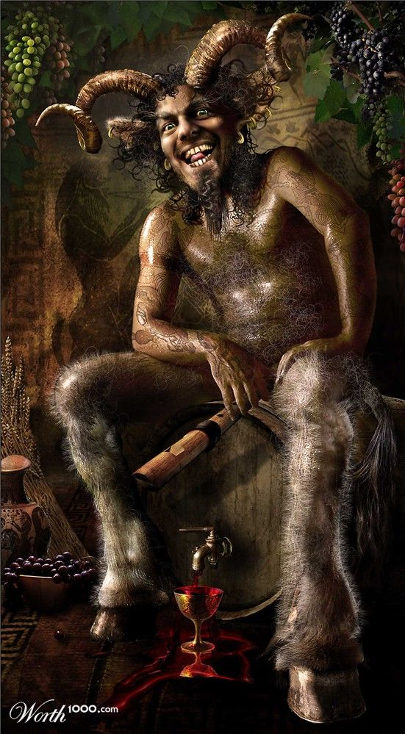
Μεταχας
Satyr 27 Jahre (max. 185) Schamane: I. Stufe/Akolyt
146 cm 130 Pfund
Gesinnung: chaotisch neutral

Rüstungsklasse Trefferpunkte
Nackt: 5
9
(max.)

25
(max.)

Virtueller Schaden:

Mit Kleidung 4

Mod. Durch Deckung bzw. Tarnung
25% -2 -1
50% -4 -2
75% -7 -3
90% -10 -4

Attribute |  | Gutschriften Abzüge |  |  | RW | Rettungswürfe  (S. 106/Tab. 60)
18 | Stärke | ET+1/SCH+2  Türen öffnen 11 |  |  | 10 | Gift/ Todesstrahlen  Lähmung | 10/6
14 | Intelligenz | Sprachen +4 |  |  | 14 | Zauberstab | 10
18 | Weisheit | RW Zauber +4  Zusätzliche Zauber 2/2/1/1 |  |  | 13 | Zu Stein Erstarren Verwandlung | 9
9 | Geschicklichkeit |  |  |  | 16 | Drachenodem | 12
18 | Konstitution | TP +2 |  |  | 15 | Zauber | 11
5 | Charisma |  | Gefolgsleute 2 | Modifikation durch Weisheitsbonus
ETW0 (S.96/Tab.53)
9 | 8 | 7 |  |  | 6 | 5 |  | 4 |  | 3 |  | 2 | 1 |  |  | 0 |  | -1 |  |  | -2 | -3
11 | 12 | 13 |  |  | 14 | 15 |  | 16 |  | 17 |  | 18 | 19 |  |  | 20 |  | 20 |  |  | 20 | 20
Waffe |  |  | Anz. Angriffe |  |  |  | Reichweite (0 / -2 / -5) |  | Boni auf TW |  | Klein/Mittel Schaden |  |  | Große  Schaden |  |  |  |  | Bemerkung
Kurzschwert |  |  | 1/1 |  |  |  |  |  | +1 |  | 1W6+2 |  |  | 1W8+2
Kopfstoß |  |  | 1/1 |  |  |  |  |  | +1 |  | 2W4+2 |  |  | 2W4+2
Langbogen (Flugpfeil) |  |  | 2/1 |  |  |  | 7/14/21 |  | +1 |  | 1W6+2 |  |  | 1W6+2
(Kriegspfeil) |  |  | 2/1 |  |  |  | 5/10/17 |  | +1 |  | 1W8+2 |  |  | 1W8+2

Pfeile:

Kurzschwert

Stemmvermögen 255 Pfund

Traglast 110 Pfund

Stangen Verbiegen 16%
Körperlicher Schock 99%
Wiedererweckung 100%

Sprachen Allgemein, Satyr

Waffenfertigkeiten
(Jede 4. Stufe neuen Fertigkeitspunkt/ S. 53)

- Bogen
- Schwert Auf alle anderen Waffen –3 auf TW

sonstige Fertigkeiten

Jede 4. Stufe neuer Punkt, Fertigkeitswurf W20 Modifikation schon eingerechnet (S. 57)

Heilkunst WE-2 (16)
Kräuterkunde INT-2 (12)
Flöte GE-1 (8)
Künstlertalent WE (18)
Lesen&Schreiben INT+1 (15)
............................. (eine frei)

Zaubersprüche
Erlernbar pro Spruchstufe:

1. Stufe: 2+2
2. Stufe: 0+2
3. Stufe: 0+1
4. Stufe: 0+1
5. Stufe:
6. Stufe:

Mitgeführte Ausrüstung

Kleidung:  - Lendenschurz  - Gürteltasche | Wertsachen  Sonstige Ausrüstung  - Eiserne Rationen  - Decke  - Feuerstein und Stahl  - Weinschlauch  - Seil (6m)  - Ess- & Kochgeschirr  - Salz | Magische Gegenstände  Geld:  PM:  GM:  SM:  KM:

Stufen | Schamane |  | Erreichte Erfahrungspunkte |  | Trefferpunkte:  W8+2
 |  |  | (jeweils + 10%)
II. | 2.250
III. | 4.500
IV. | 9.000
V. | 20.000
VI. | 40.000
VII. | 80.000

Zauber:

1. Grad  Böses entdecken*(P)  Magie entdecken(P)  Licht(P)  Magisches Geschoß(P)  Kälte widerstehen(P)  Schockgriff(M)  Schlaf(M) | 2. Grad  Vorahnung(P)  Person bezaubern(P)  Befehl(P)  Leichte Wunden heilen*(P)  Person festhalten(P)  Klopfen(M)  Rüstung  Gift verlangsamen(P)  Stärkung(P) | 3. Grad  Tote beleben  Magie bannen  Magie lesen  Feuer widerstehen  Stärke  Stolpern  Wasseratmen  Netz
4. Grad  Schwere Wunden heilen*  Schwachsinn  Hast  Blitzschlag  Gegenstand orten  Eigenständige Illusion  Verlangsamen  Zungen | 5. Grad  Dunkelheit (4.5m Radius)  Eissturm  Verbesserte Unsichtbarkeit  Gift neutralisieren*  Fluch brechen*  Einflüsterung | 6. Grad  Kältekegel  Kritische Wunden heilen*  Andere verwandeln  Fels zu Schlamm  Stein zu Fleisch*
7. Grad
Heilung
Sagenkunde
Irrgarten
Wände passieren
Dauerhaftigkeit
Selbstverwandlung
Regeneration
Teleportieren
*:Diese Zauber dürfen als Umkehrzauber angewendet werden

Stufe |  | Fähigkeit
I | Akolyt | Tote erwecken mit 1% pro Stufe
II | Akolothist | Gifte herstellen mit 1 Würfel pro Stufe
III | Heiler | Spuren lesen wie Waldläufer jedoch mit 30% Grundchance + 2% pro Stufe
IV | Wunderheiler | 1x pro Tag : natürliches Leichte Wunden heilen
V | Lama | Untote im Radius von 3m wahrnehmen
VI | Priester | Magie entdecken mit 50% Grundchance + 1% pro Stufe
VII | Hoher Priester | Gift entdecken mit 70% Grundchance + 1% pro Stufe
VIII | Priestermagier | 1x pro Tag : natürliches Schwere Wunden heilen
IX | Mann der Wunder | 1x pro Woche : natürliches Krankheiten heilen
X | Schamane | 1x pro Tag : natürliches Kritische Wunden heilen
XI | Schamane | 1x pro Woche : Mit Toten sprechen

Geschichte:
Sein Vater bezauberte dereinst eine Frau aus Schafspring und blieb bei ihr bis zur Geburt, um zu sehen, ob es einen Satyr oder ein Mädchen gäbe. Als Metaxas zur Welt kam, entführte er ihn von seiner Mutter und nahm ihn mit sich in den Osten zu ihrem Stamm.
Metaxas lebte dort als ein Sänger und Künstler.
Er war einer Frau verfallen und folgte ihr betrunken ohne nachzudenken oder sich auszurüsten. Allerdings wurde er von ihrem Mann vom Hof gejagt. Ernüchtert (Wenn auch noch nicht nüchtern) zog er los und traf die anderen.

